Отчет по лабораторной работе №3

Архитектура компьютера и операционные системы

Александр Дмитриевич Собко

Содержание

# 1 Цель работы

Цель данной работы - изучение языка разметки markdown

# 2 Задание

Установка ПО, заполнение отчета лабораторной работы 3 и 2 с помощью языка разметки markdown.

# 3 Теоретическое введение

Markdown — это простой язык разметки, используемый для создания форматированного текста (например, HTML) с помощью текстового редактора. Он позволяет добавлять к тексту базовое форматирование, используя символы, известные и доступные на всех клавиатурах. Размер шрифта, цвет и другие расширенные параметры недоступны в Markdown.

# 4 Выполнение лабораторной работы

1. Откройте терминал
2. Перейдите в каталог курса сформированный при выполнении лабораторной работы №2 Обновите локальный репозиторий
3. Перейдите в каталог с шаблоном отчета по лабораторной работе № 3

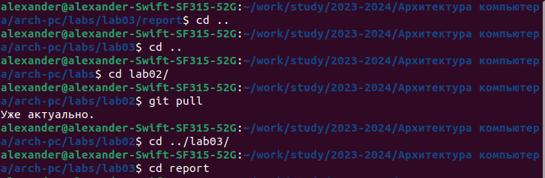

Рис. 1: Рисунок1

1. Проведите компиляцию шаблона с использованием Makefile. Для этого введите команду При успешной компиляции должны сгенерироваться файлы report.pdf и report.docx. Откройте и проверьте корректность полученных файлов.
2. Удалите полученный файлы с использованием Makefile. Проверьте, что после этой команды файлы report.pdf и report.docx были удалены.
3. Откройте файл report.md c помощью любого текстового редактора, например gedit

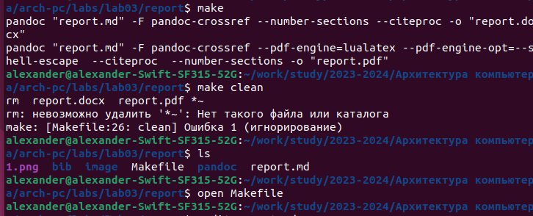

Рис. 2: Рисунок2

1. Заполните отчет и скомпилируйте отчет с использованием Makefile. Проверьте корректность полученных файлов. (Обратите внимание, для корректного отображения скриншотов они должны быть размещены в каталоге image)
2. Загрузите файлы на Github.

# 5 Задание для самостоятельной работы

1. В соответствующем каталоге сделайте отчёт по лабораторной работе № 2 в формате Markdown. В качестве отчёта необходимо предоставить отчёты в 3 форматах: pdf, docx и md.
2. Загрузите файлы на github.

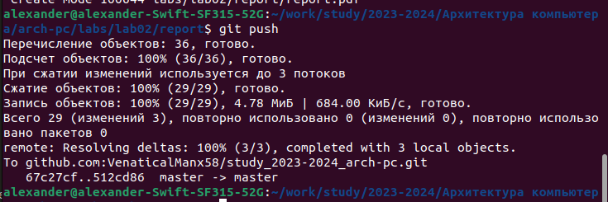

Рис. 3: Рисунок3

# 6 Выводы

Мы сделали два отчета с помощью языка разметки markdown и научились им пользоваться. Также мы научились скачивать программмное обеспечение и справляться с некоторыми ошибками при компиляции (например скачать недостающие шрифты)

# Список литературы